Печь хлебопекарная с каменным подом ХПЭ–750/1СК

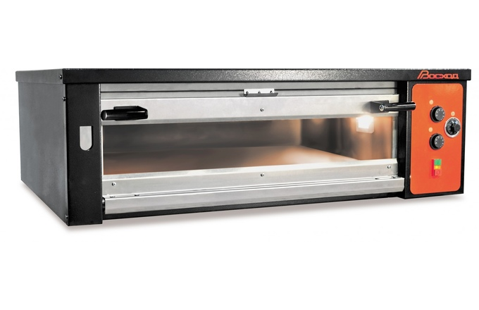
Технические характеристики
Производительность, шт./за одну выпечку:
- подовый хлеб, 0,5 кг | 10
- батон 0,3 кг | 14
Количество пекарных камер, шт | 1
Общая площадь выпечки, м | 0,644
Внутренние размеры пекарной камеры, мм | 964х835х209
Номинальная потребляемая мощность, кВт | 6,4
Номинальное напряжение, В | 3NPE ~ 380
Габаритные размеры, мм | 1364х1080х425
Масса, кг, не более | 183

Особенности печи с каменным подом ХПЭ–750/1СК
Печь хлебопекарная подовая с камнем ХПЭ–750/1СК предназначена для выпечки на каменном поде широкого ассортимента хлеба, хлебобулочных изделий в малых пекарнях и на предприятиях общественного питания.
Выпечка производится непосредственно на подах без использования дополнительных металлических форм.

Конструкцией печи предусмотрено:
- регулирование и автоматическое поддержание в пекарной камере заданной температуры нижней и верхней группы ТЭНов (температуры пода и свода) с панели управления;
- возможность увлажнения воздушной среды в пекарной камере во время выпечки изделий;
- стеклянная дверь пекарной камеры;
- освещение пекарной камеры;
- выдача звукового сигнала об окончании установленного с панели управления времени выпечки;
- установка печей друг на друга в два яруса.
Световая индикация:
- поступления электропитания на печь,
- включения нижних электронагревателей,
- включения верхних электронагревателей,
- отсчёта времени таймером.
Печь может комплектоваться подставкой (дополнительная опция).

